**LAPORAN OBSERVASI**

Justisio Yan Prawira Adam 1301174597 IF 41-08

# **Analisis Masalah**

Perusahaan memiliki daftar *influencer* yang berisi jumlah followers dan engagement rate. Lalu diminta untuk memilik 20 influencer terbaik dengan menggunakan sistem berbasis fuzzy logic. Influencer yang dipilih merupakan influencer dengan nilai fuzziness terbaik.

# **Penyelesaian Masalah**

Dalam membangun sistem ini, langkah langkah yang perlu dilakukan adalah :

1. Inisiasi program. Yang perlu dilakukan adalah membaca file .csv berisi data influencer. Setelah itu, memasukkan data influencer dalam dictionary berisi id, follower, engagement dan fuzziness.
2. Membuat variabel lingustik. Dalam hal ini, follower memiliki 3 kategori berupa few, medium dan many. Sedangkan untuk engagement, terdapat 3 kategori yaitu poor, average dan good.
3. Membuat membership function. Untuk follower, tiap variabel memiliki rentang few[0, 40000], medium[30001, 80000] dan many[70001, 100000]. Sedangkan untuk engagement, rentang tiap variabel diantaranya poor[0, 3.5], average[2.71, 8.51], good[7.01, 10.00]

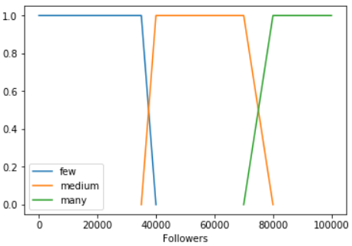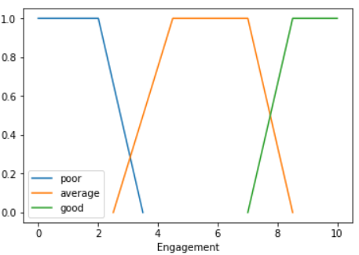

Hasil dari penghitungan membership adalah nilai variabel linguistik untuk follower dan engagement.

1. Membuat aturan inferensi. Berikut adalah aturan inferensi yang dipakai pada program ini

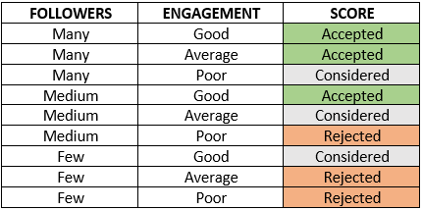

Dengan menggunakan aturan disjungsi, program akan menentukan nilai maksimum dari tiap kategori score berdasarkan nilai membership yang sudah didapatkan.

1. Defuzzifikasi menggunakan metode Sugeno. Program mengambil sebuah nilai dari tiap kategori variabel linguistik. Setelah itu, nilai fuzziness tiap influencer akan dihitung menggunakan rumus :

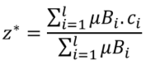

Hasil dari defuzzifikasi adalah nilai fuzziness untuk setiap influencer. Lalu nilai fuzziness akan di assign ke dictionary.

1. Langkah terakhir, lakukan sort descending dictionary. Lalu masukkan 20 influencer pertama ke dalam list chosen. Setelah itu, tulis id yg ada pada list ke dalam file chosen.csv.

# **Parameter Penting**

Jumlah linguistik yang digunakan untuk follower dan engagement adalah 3. Aturan inferensi yang dibuat adalah sebanyak linguistik2. Parameter yang paling penting adalah penentuan range membership dari tiap linguistik. Semakin bervariasi, output yang dihasilkan dapat semakin baik.

# ***Screenshot* Program**

Gambar 1 merupakan hasil program dengan linguistik engagement poor[0, 3.5], average[2.71, 8.51], good[7.01, 10.00]. Sementara Gambar 2 merupakan hasil program dengan linguistik engagement poor[0, 3.5], average[3.51, 8.51], good[7.01, 10.00]

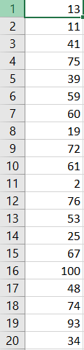 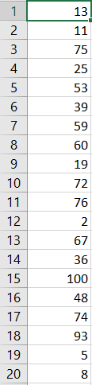 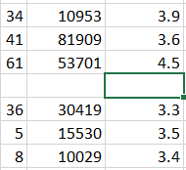

Gambar 1 Gambar 2

Perbedaan pada gambar 1 dan 2 adalah data no 41, 61, 34 dan 5, 8, 36. Angka engagement rate pada perbedaan data tersebut memang tidak jauh berbeda, namun pada gambar 1, influencer yang terpilih memiliki jumlah followers yang lebih banyak sehingga terpilih menjadi ambassador perusahaan.

Dari hal diatas, dapat disimpulkan bahwa rentang dari variabel linguistik dapat berpengaruh pada hasil fuzziness yang didapat. Semakin bervariasi, maka output yang dihasilkan akan semakin baik.